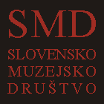
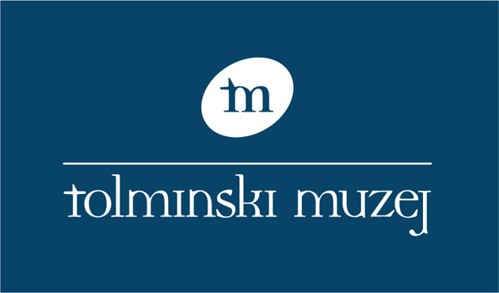

Ljubljana, 18. 06. 2009

Spoštovani!

X. Zborovanje Slovenskega muzejskega društva, ki ga organizira SMD v sodelovanju s Tolminskim muzejem, bo potekalo od 1. do 3. oktobra 2009 v Alp hotelu v Bovcu.

V prilogi Vam pošiljamo okvirni program, prijavnico in obrazec za hotelsko rezervacijo.

Zaradi lažjega organiziranja zborovanja smo se odločili za pred-prijavo do 31.7. 2009 in nižjo kotizacijo!

Prosimo, da skrbno preberete in izpolnite obrazca ter ju pravočasno pošljete na naslova, ki sta navedena na obrazcih.

Plačilo kotizacije lahko opravite osebno v muzejski trgovini Mestnega muzeja Ljubljana (Gosposka 15, Ljubljana) oz. na transakcijski račun Slovenskega muzejskega društva št: 02010-0010778994.

Ker je plačilo kotizacije ugodnejše za člane (ki so plačali članarino za leto 2009!), preverite, če ste za to že poskrbeli.

Lepo pozdravljeni in na svidenje v Bovcu!

Vodstvo SMD in
Organizacijski odbor za pripravo Zborovanja

